Materialblatt 341
Stichworte:
Freiheit
Küng, H.
Sterbehilfe
Sterben
  - Ende des Lebens. Wer sagt denn, es sei sinnvoll und lebenswert?

„Am Abend des Lebens“ überschrieb der Theologe Hans Küng das letzte Kapitel im 3. Band seiner Autobiografie. Sehr offen spricht er darin auch von seiner Parkinsonerkrankung und seiner drohenden Erblindung und meint, das sei ein Schock für ihn gewesen. „Ein Gelehrter, der nicht mehr schreiben und nicht mehr lesen kann? Was dann?“ Und unter Hinweis auf seinen Freund Walter Jens, der diesen Sommer nach vielen Jahren eines Lebens mit Demenz verstorben ist, schreibt Küng: „Ich will nicht als Schatten meiner selbst existieren“ und kündigt an, notfalls mit Hilfe einer Schweizer Sterbehilfeorganisation aus dem Leben zu scheiden.
Franz Josef Zessner, Seelsorger von Menschen mit Demenz, meint dazu: „Auch mir ist in den letzten Jahren die Geschichte von Küngs Freund und bekannten Gelehrten Walter Jens nahegegangen. In den Berichten über seine fortschreitende Demenz spiegelt sich das Ringen um die schwierige Entscheidung am Lebensende wider. Man kann mit Küng sagen: Er hat leider den richtigen Zeitpunkt verpasst, um sein Leben autonom beenden zu können. In den Berichten von Inge (Ehefrau) und Tilman (Sohn) Jens klingt auch einiges über die erlebte Menschlichkeit bis in die tiefste Demenz hinein durch, auch von Erlebnissen voll Freude und Humor. Er wäre zu wünschen, dass auch Hans Küng in der Zeit, die ihm noch bleibt, ein Maß an menschlicher Zuwendung erlebt, sodass die Fahrt in die Schweiz nicht notwendig sein wird.“
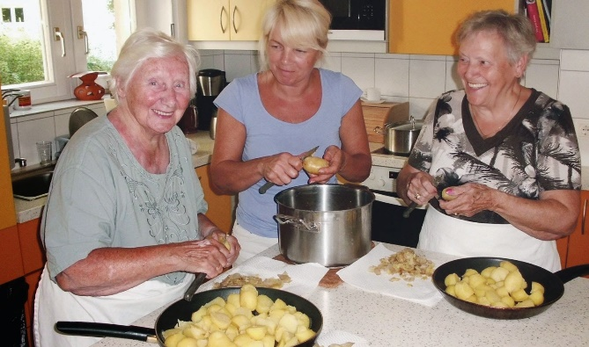
Welches Leben ist wie viel wert? Oder ist menschliches Leben nicht immer gleich wertvoll und kostbar? Die Caritas Socialis versucht in ihren Wohngemeinschaften für Menschen mit Demenz das zu leben
„Es war schlimm, sehr schlimm“, sagt der Tübinger Theologe Hans Küng über das Sterben seines tumorkranken Bruders und das Miterleben der jahrelangen Demenz seines Freundes Walter Jens. Deshalb habe er für sich beschlossen, selbst zu entscheiden, wann es Zeit ist zu sterben.
Baumgartner: Hans Küng betitelt den dritten Band seiner Memoiren mit „Erlebte Menschlichkeit“. Darin findet sich aber auch die Passage, dass er sich – nach der Diagnose Parkinson und baldiges Erblinden – darauf einstelle, Sterbehilfe in Anspruch zu nehmen. Wie passt das zusammen?
Zessner: Zunächst einmal muss man sagen, dass man bei Hans Küng auch vieles findet, was den Satz von Kardinal König unterstreicht – dass man alles tun müsse, um an der Hand und nicht durch die Hand eines Menschen zu sterben. So befürwortet er immer wieder die Arbeit der Hospizbewegung, der Palliativmedizin und Palliativpflege mit ihrer Praxis der ganzheitlichen Zuwendung. Gleichzeitig aber trat Küng bereits Mitte der 90er Jahre mit seinem Freund Walter Jens in dem Buch „Menschenwürdig sterben“ für die Möglichkeit der „aktiven Sterbehilfe“ ein. Für ihn ist es dann auch ein Akt der Menschlichkeit, über das eigene Leben autonom verfügen zu können bzw. einem anderen zu helfen, ein „unerträglich und sinnlos“ gewordenes Leben zu beenden.
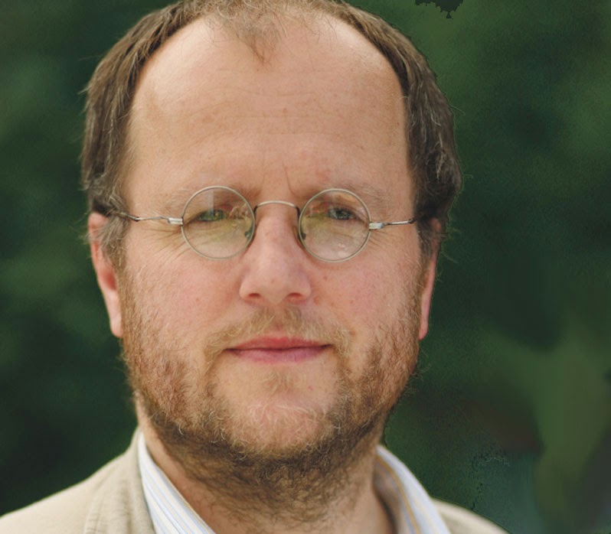
Franz Josef Zessner ist Seelsorger am Pflege- und Sozialzentrum Rennweg der Caritas Socialis. Er betreut dabei auch demenzkranke Menschen und deren Angehörige.
Baumgartner: Stehen hinter dieser Sicht der „Menschlichkeit“ nicht oft dramatische persönliche Erlebnisse mit qualvollem Sterben oder dem Verlöschen eines geliebten Menschen in der Demenz? Und kann man das einfach von der Hand weisen?
Zessner: Hans Küng sagt ja, er sei deshalb einer Sterbehilfeorganisation beigetreten, weil er nicht so wie vor vielen Jahren sein Bruder qualvoll sterben will. Auch das langsame „Verlöschen“ seines Freundes W. Jens machte ihn sehr betroffen. Da stehen sicherlich erschütternde Erfahrungen dahinter. Ich maße mir daher auch kein Urteil an. Andererseits stellt sich mir – auch aus meinem Umgang mit dementen Menschen – schon sehr stark die Frage, kann ich wirklich von außen beurteilen, wie „sinnlos“ ein Leben ist. Und kann ich für mich daraus schließen, was ich in Zukunft für eine mir heute noch unbekannte Lebenssituation wirklich will.
Und schließlich möchte ich noch zu bedenken geben, dass es häufig solche Einzelfälle sind, die die Debatte um die Sterbehilfe immer wieder anfachen und auch politisch instrumentalisiert werden. Die Abwägung ethischer Fragen und gesellschaftlicher Folgen gerät dann leicht ins Hintertreffen.
Baumgartner: Welche gesellschaftlichen Folgen soll es haben, wenn jemand für sich entscheidet, dass er aktive Sterbehilfe in Anspruch nehmen möchte? Ist das nicht eine höchst private Sache?
Zessner: Nein. Denn in der Entscheidung darüber, unter welchen Bedingungen ein Staat die Beihilfe zum Suizid bzw. die Tötung auf (nachhaltiges) Verlangen straffrei stellt, wird unweigerlich gewertet: Welches Leben ist sinnlos, welches unerträglich, welches lebenswert? Natürlich ist es zunächst die persönliche Entscheidung des Herrn oder der Frau X. Aber die Frage ist: In welchem gesellschaftlichen Klima findet die Entscheidung statt? Etwa wenn Hans Küng in einer öffentlichen Diskussion sagt, er möchte nicht in Tübingen wie ein Dorftrottel herumrennen, der nicht weiß, wer er ist, sondern da möchte er lieber sterben, dann muss er sich schon fragen lassen, ob er da nicht vielen Menschen, die geistig behindert oder dement oder psychisch belastet sind, eine schwere Rechtfertigungslast aufhalst. Ich möchte mit dem Beispiel nur sagen, man sollte vorsichtig sein, Leben zu werten und zu bewerten – gerade in einer Zeit, wo das vorherrschende ökonomische Nützlichkeitsdenken und die wachsende Zahl an alten und pflegebedürftigen Menschen immer stärker in Spannung geraten.
Baumgartner: Sie arbeiten in einer Einrichtung mit pflegebedürftigen und dementen Menschen. Ganz ehrlich, wo ist da das Leben noch lebenswert?
Zessner: Keine Frage, in solchen Einrichtungen gibt es viele Beschwernisse, auch tiefe Verzweiflung, etwa wenn Angehörige erleben müssen, wie sich ihr Ehepartner, ihre Mutter, ihr Vater immer mehr verändern, niemanden mehr erkennen, sich immer mehr zurückziehen, sprachlos werden. Und dennoch erfahre ich ebenso wie die Angehörigen, dass es auch in der Lebensform der Demenz gute Zeiten gibt, dass es Fröhlichkeit gibt, Gemeinschaftserfahrungen oder Taizé-Gebete von einer großen Intensität. Ich möchte das alles nicht schönfärben. Aber wenn man den Menschen näherkommt, sieht man, auch in ihrem Leben gibt es Freud und Leid. Georg Fraberger, ein Psychologe vom AKH Wien, der ohne Beine und Arme lebt, hat vor kurzem ein sehr interessantes Buch veröffentlicht: „Ohne Leib. Mit Seele“ Darin schreibt er, die Trägerin des Menschseins ist die Seele. Auch wenn Körper und Verstand nicht mehr so fit sind, deshalb bleibt der Mensch dennoch gleich wertvoll und liebenswert.
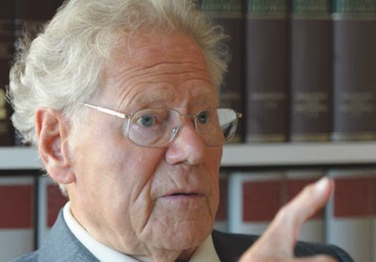
Hans Küng
Baumgartner: Aber hängen viele Probleme, wie man mit einem behinderten, dementen oder sterbenden Menschen umgehen soll, nicht auch mit Überforderung zusammen – oder mit Verdrängung?
Zessner: Da gibt es sicherlich ein gewisses Tabu in den Familien, darüber zu reden, was man sich im Falle etwa einer Demenzerkrankung oder eines mühsamen Sterbens wünscht bzw. was die Angehörigen auch zu leisten im Stande sind. Ich kann mich gut an eine Frau erinnern, die lange ihre demente Mutter versorgt hat. Sie hätte sich nie vorstellen können, sie in ein Heim zu geben. Nachdem sie sich das Bein gebrochen hatte, musste sie es tun. Die Mutter schien sich bald sehr wohl zu fühlen und die Tochter – einschließlich ihrer Ehe – blühte auf. Das ist die eine Seite, wo auch Patientenverfügungen sinnvoll sein können, wenn man sie nicht als eherne Norm sieht.
Die andere Seite ist, dass wir in unserer Gesellschaft noch eine ganze Menge zu tun haben, um die Rahmenbedingungen zu verbessern, damit Menschen mit Behinderung, Kranke, Demente oder Sterbende in Würde leben können und damit sie und ihre Angehörigen die notwendige Unterstützung und Begleitung bekommen. So lange Eltern behinderter Kinder immer noch um deren Integration kämpfen müssen, Menschen mit Demenz mit einer niedrigen Pflegestufe abgespeist werden oder Hospizpatient/innen auf die Spenden anderer angewiesen sind, bleiben Argumente gegen die Sterbehilfe und für die Unantastbarkeit der Würde des menschlichen Lebens löchrig und angreifbar.
Baumgartner: Stichwort Menschenwürde: In Österreich gibt es eine Initiative, sie in der Verfassung zu verankern. Wie sieht eigentlich der Theologe Küng diese Frage?
Zessner: Soweit ich das sehe, sind auch für Küng das Leben und die Würde des Menschen als Gabe Gottes unverfügbar. Gleichzeitig aber betont er sehr stark die Autonomie des Menschen, sein Leben nach seinem Gewissen zu gestalten – auch sein Sterben. Warum soll er nicht sagen können: Es ist genug! Für Küng ist es auch Ausdruck der Barmherzigkeit Gottes, Menschen in besonderen Notlagen über ihr Sterben entscheiden zu lassen.
Baumgartner: Und wie sehen Sie das?
Zessner: Ich denke, dass Küng von einer überzogenen Vorstellung von Autonomie ausgeht. Wir sind in unserem Leben von vielen anderen Menschen und Faktoren abhängig; wir schweben nicht im luftleeren Raum. Wir erleben doch immer wieder von kranken oder alten Menschen, dass sie ihren Angehörigen nicht zur Last fallen wollen. Wir hören, wie geredet wird über Kinder, die heute niemand mehr zu bekommen braucht (Down-Syndrom) oder dass die Jungen nicht länger die steigenden Pflegekosten tragen können. In diesem Klima müssen wir alles tun, damit die Menschen die Botschaft vom liebenden Gott bis in ihre Ängste und Nächte hinein spüren und erfahren – an der Hand von Menschen.

Quelle:
- Hans Baumgartner: Wer sagt, es ist sinnvoll und lebenswert, in: Tiroler Sonntagszeitung, 31.10.2013, S. 6f

